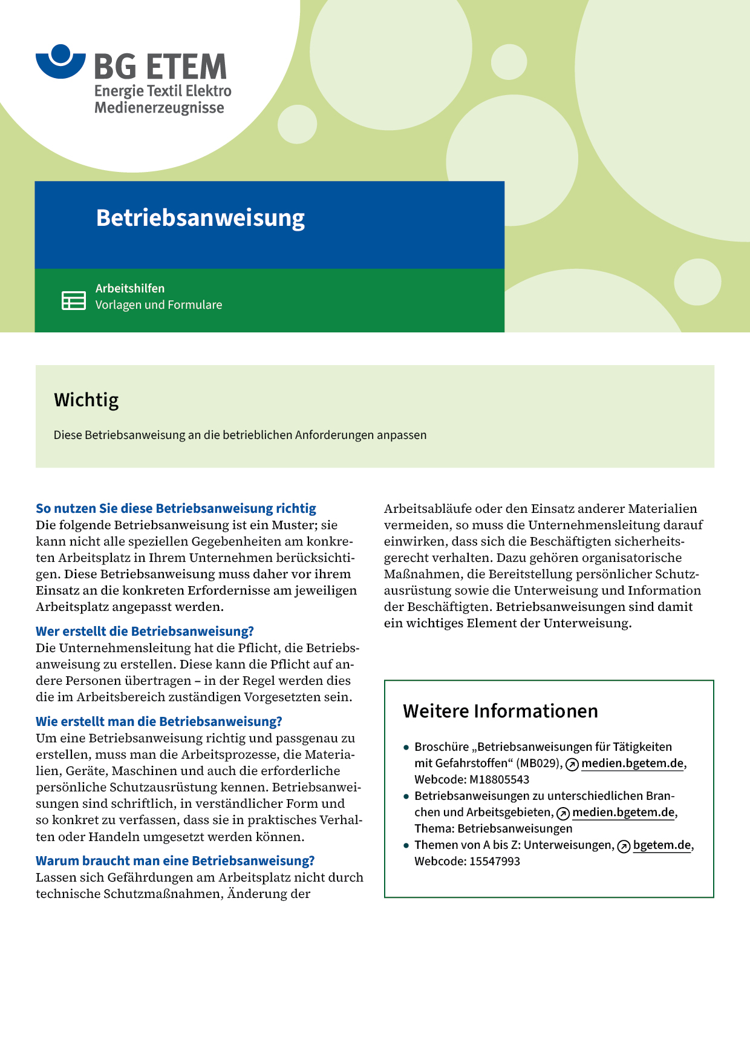

|  |  |  |  |  |
| --- | --- | --- | --- | --- |
| Firma:  Arbeitsbereich:  Verantwortlich:  Unterschrift | | Betriebsanweisung  GEM. § 14 GEFSTOFFV  Diese Muster-Betriebsanweisung muss vor Verwendung an die tatsächlichen  Betriebsverhältnisse angepasst werden.  Arbeitsplatz: Drucksaal Offset  Tätigkeit: Reinigung an  UV-Druckmaschinen | Stand:  B181 | |
| Gefahrstoffbezeichnung | | | | |
| UV-Reiniger | | | | |
| Gefahren für Mensch und Umwelt | | | | |
| exclam.gif  Achtung | * Verursacht schwere Augenreizung. | | |  |
| Schutzmaßnahmen und Verhaltensregeln | | | | |
|  | * Für ausreichende Lüftung sorgen. * Nicht in die Augen, auf die Haut oder auf die Kleidung gelangen lassen; bei anhaltender Augenreizung: ärztlichen Rat einholen/ärztliche Hilfe hinzuziehen. * Gummihandschuhe aus Polychloropren / Nitril tragen (Farbe:      ). * Hautschutzmittel (     ) verwenden, Hautschutzplan beachten. * Schutzkleidung / Augenschutz tragen. * Bei der Arbeit nicht essen, trinken, rauchen. | | |  |
| Verhalten im Gefahrfall | | | | |
|  | **Geeignete Löschmittel:** Schaum, Löschpulver, Wassersprühstrahl, CO2.   * Wasser nicht direkt in den Behälter sprühen, um Überschäumen zu vermeiden. * Nicht in die Kanalisation gelangen lassen.   Notruf: 112 | | | |
| Erste Hilfe | | | | |
|  | **Hautkontakt:** mit Wasser und Seife sofort abwaschen. **Augenkontakt:** Augenlider spreizen, Augen gründlich mit Wasser spülen (15 Min.). **Verschlucken:** kein Erbrechen einleiten.  Bewusstlosen Personen darf nichts eingeflößt werden. Sofort Arzt hinzuziehen.  **Einatmen:** Zufuhr von Frischluft. Arzt hinzuziehen. **Kleiderkontakt:** Getränkte Kleidung oder Schuhe wechseln und vor Wiederbenutzung  gründlich reinigen.  Ersthelfer       Telefon | | | |
| Sachgerechte Entsorgung | | | | |
|  | * Nicht in die Kanalisation oder Gewässer gelangen lassen. Entsorgung: * Gebrauchte Putztücher dürfen nur in die dafür vorgesehenen dicht schließenden Behälter  (Farbe: ) gefüllt werden**.** Diese Behälter sind verschlossen zu halten. * Vollständig gefüllte Putztuch-Behälter müssen aus dem Arbeitsraum entfernt werden.   Datum       Unterschrift | | | |